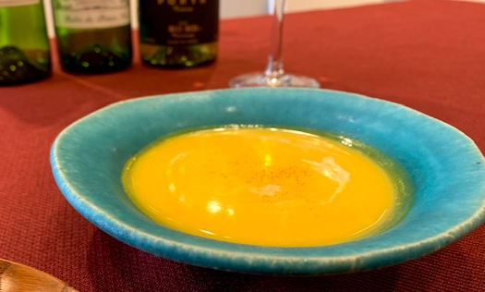

＜全6品＞
２０００円（税別）～
フェリーチェコース
新感覚和洋折衷

＜２２００円 税込～＞

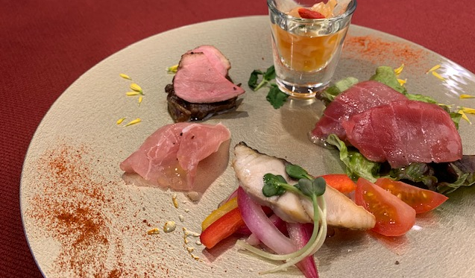
r
・シェフこだわりの本日のスープ
・季節のおまかせオードブル盛り合わせ
アレルギーなどございましたらお伝えください。

鯛のほぐし身に合わせ味噌と柚子を練りこんだもの、和風だしでさらっとお召し上がりください
お出しで炊いたもち米入りのアツアツの蒸しごはん

・メインディッシュ
（お選びいただけます）↓

・ライス類（お選びいただけます）

・フェリーチェ特製手作りデザート
（２種類からお選びいただけます）
・ソフトドリンク＜フリードリンク＞
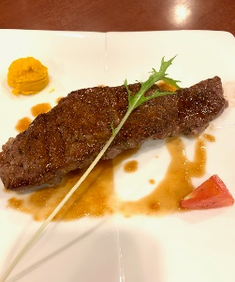
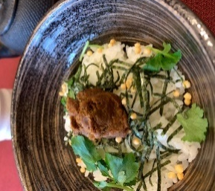
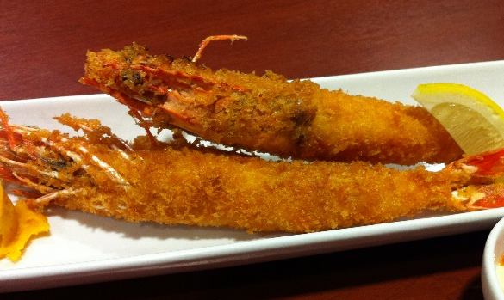
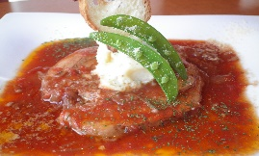
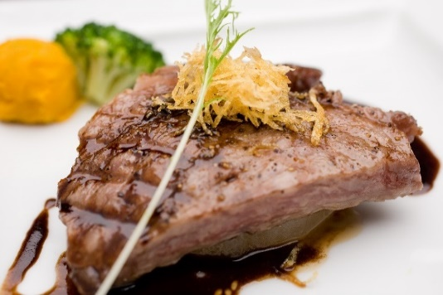
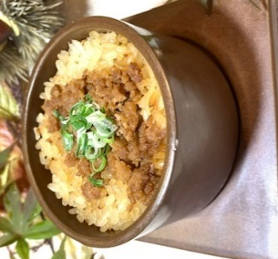
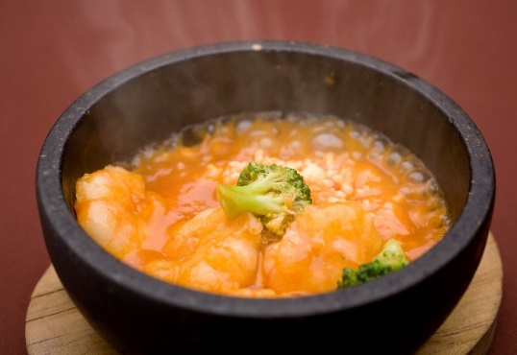
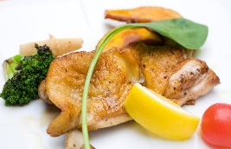
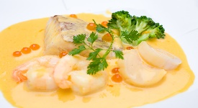
おすすめ！ちょこっとごはん（100円）
ソースを残してご飯を混ぜてリゾット風に！

②
⑤
⑥
トッピング
モッツァレラチーズ
180円
プラス料金は税別表記です
↑※お料理によってプラス料金になるものもございます。

長野県佐久市直送のコシヒカリ
●せいろ蒸しごはん ●白ごはん

●鯛みそ茶漬け ●パン（２種）
- 本日のメインディッシュ（日替わり）
- フェリーチェ自慢のエビチリおこげあんかけ（４尾）
- フェリーチェ自慢のエビチリおこげあんかけ（６尾）←プラス250円
- フェリーチェ自慢のエビチリおこげあんかけ（８尾）←プラス500円
- ブラックタイガーの 大海老フライ（2尾）←プラス300円
- 牛フィレ肉のステーキ（７０ｇ）(その日のソース)←プラス300円
- 牛フィレ肉のステーキ＜ダブル＞（70ｇ×２）←プラス９00円
バケット＆食パン

一例です。その日によって変わります。

